磁放大器稳压器中控制电感的设计
张希斌¹，余大武²
(1山西平阳机械厂，山西 侯马043002）
(2西安三联电源设备有限公司，陕西 西安710075)
摘 要 ： 介 绍 了 磁 放 大 器 稳 压 器 的 工 作 原 理 ， 推 导 了 其 中 控 制 电 感 的 设 计 方 法 ， 并 给 出 了 一 个 设 计 实 例 。
关 键 词 ： 磁 放 大 器 稳 压 器 ； 控 制 电 感 ； 复 位
1 引 言
随 着 电 子 技 术 的 发 展 ， 电 子 产 品 和 系 统 的 供 电 电 源 越 来 越 复 杂 ： 供 电 电 源 的 电 压 路 数 增 多 ； 每 一 路 电 压 的 稳 压 精 度 要 求 越 来 越 高 。 一 般 的 开 关 稳 压 电 源 ， 只 有 一 个 次 级 输 出 电 压 是 通 过 初 级 电 压 进 行 闭 环 调 节 的 ， 其 它 的 次 级 输 出 电 压 都 保 持 开 环 状 态 。 这 些 输 出 电 压 的 动 态 特 性 由 负 载 以 及 初 级 输 入 电 压 所 决 定 。 要 控 制 彼 此 独 立 的 、 不 同 的 各 路 输 出 电 压 ， 就 要 运 用 不 同 的 调 节 原 理 。 高 频 磁 放 大 器 稳 压 器 以 其 低 成 本 、 高 效 率 、 高 稳 压 精 度 而 又 可 靠 的 解 决 方 案 ， 在 多 路 输 出 的 稳 压 电 源 中 得 到 了 广 泛 应 用 。
目 前 的 高 频 磁 放 大 器 稳 压 器 的 输 出 功 率 范 围 介 于 20 W到 1 500 W， 输 出 电 流 范 围 介 于 1 A到 30 A， 输 出 电 压 可 低 到 3 3 V， 2 9 V， 完 全 可 适 应 现 在 低 工 作 电 压 的 半 导 体 器 件 的 需 要 。
2 高 频 磁 放 大 器 稳 压 器 工 作 原 理
磁 放 大 器 稳 压 器 是 通 过 调 节 主 变 压 器 次 级 侧 的 脉 冲 宽 度 来 达 到 输 出 稳 压 的 目 的 。 一 个 典 型 的 正 激 变 换 器 的 二 次 侧 磁 放 大 器 稳 压 器 的 原 理 图 如 图 1所 示 。
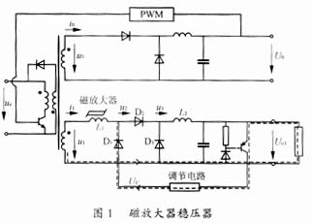
由 图 1可 见 ， 磁 放 大 器 稳 压 器 中 的 关 键 部 件 是 控 制 电 感 L和 复 位 控 制 电 路 。 控 制 电 感 是 由 具 有 矩 形 B H回 线 的 磁 芯 及 其 上 的 一 个 绕 组 组 成 。 该 绕 组 兼 起 工 作 绕 组 和 控 制 绕 组 的 作 用 。 磁 芯 的 工 作 点 如 图 2所 示 。
由 图 2可 见 ， 当 磁 芯 工 作 于 点 ① 时 ， 磁 芯 饱 和 ， 控 制 电 感 的 阻 抗 |Z|接 近 于 0， 控 制 电 感 器 相 当 于 短 路 。 当 磁 芯 工 作 于 点 ② 时 ， 磁 芯 处 于 复 位 状 态 。 复 位 （ Reset） 是 指 磁 通 到 达 饱 和 后 的 去 磁 过 程 ， 使 磁 通 或 磁 密 回 到 原 来 工 作 点 的 数 值 ， 称 为 磁 通 复 位 。 由 于 磁 放 大 器 稳 压 器 所 用 磁 芯 材 料 的 特 点 （ 良 好 的 矩 形 B H回 线 及 高 的 磁 导 率 ） 以 及 开 关 电 源 工 作 于 高 频 （ 100 kHz左 右 ） ， 使 得 此 时 的 控 制 电 感 对 输 入 脉 冲 呈 现 高 阻 抗 ， 相 当 于 控 制 电 感 开 路 。 实 际 上 ， 饱 和 和 复 位 时 控 制 电 感 的 阻 抗 可 达 到 3～ 4个 数 量 级 的 快 速 变 化 。 图 3示 出 了 当 磁 芯 材 料 为 钴 基 非 晶 态 合 金 时 ， 绕 组 电 感 L随 直 流 控 制 电 流 Ide的 变 动 而 变 化 的 特 性 。 因 此 ， 控 制 电 感 相 当 于 一 只 “ 可 控 磁 开 关 ” ， 其 输 入 脉 冲 电 压 由 开 关 电 源 高 频 变 压 器 副 边 供 给 ， 正 半 周 脉 冲 前 沿 时 间 由 初 级 主 开 关 导 通 时 间 决 定 ， 脉 冲 幅 值 为 u1。 正 半 周 期 D1， D3截 止 ， D2正 偏 ， 能 量 经 过 控 制 电 感 L1传 输 给 负 载 ， 负 半 周 期 D2截 止 ， 复 位 电 压 （ 也 是 控 制 电 压 ） Uc使 D1导 通 ， 磁 芯 去 磁 。
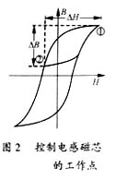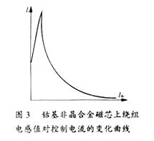
图 4表 示 了 稳 压 器 的 工 作 情 况 。 假 定 输 出 电 压 UO1为 3 V， 输 入 脉 冲 幅 值 u1为 10 V， 占 空 比 为 50％ ， 脉 冲 周 期 为 20 μ s。
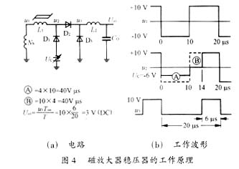
设 在 t=0时 刻 以 前 ， 由 于 控 制 电 感 L1饱 和 ， u₃为 ＋ 10 V； 在 t=0时 ， u₁变 负 ， 设 Uc=－ 6 V， 前 半 周 期 0～ 10 μ s内 ， u1一 直 保 持 － 10 V， 在 这 一 段 时 间 内 ， 控 制 电 感 一 直 处 于 复 位 区 ? ， 其 特 性 可 用 ? 的 面 积 S_{A}（ 伏 秒 积 数 ） 表 示 ：
S_{A}=4× 10=40 Vμ s
在 这 一 段 时 间 内 ， 控 制 电 感 L₁作 为 一 个 高 阻 抗 的 电 感 ， 阻 止 电 流 流 过 它 ， 保 持 u₂=0， 直 到 t=10 μ s时 。
当 t=10 μ s时 ， u1变 为 ＋ 10 V， 使 控 制 电 感 进 入 饱 和 状 态 区 ? 。 这 一 时 间 间 隔 为 4 μ s， 它 与 ＋ 10 V的 乘 积 S_{B}等 于 S_{A}， 即 ：
S_{B}=10× 4=40 Vμ s
因 此 有 UO1=u1Ton/T=10× (6/20)=3 V （ DC）
图 1电 路 的 各 点 波 形 如 图 5所 示 。
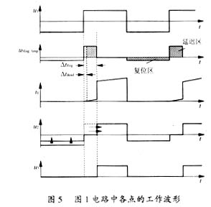
3 磁 放 大 控 制 电 感 的 设 计
磁 放 大 器 稳 压 器 的 设 计 包 括 控 制 电 感 的 设 计 和 控 制 电 路 的 设 计 ， 本 文 只 给 出 控 制 电 流 （ 复 位 电 流 ） 的 设 计 计 算 结 果 ， 控 制 电 路 的 拓 扑 选 择 及 详 细 的 设 计 计 算 ， 请 参 阅 参 考 文 献 [1][2][3]。
控 制 电 感 的 设 计 是 根 据 稳 压 器 的 外 部 要 求 ， 求 出 合 适 的 磁 芯 型 号 及 绕 组 参 数 。
本 文 的 设 计 计 算 以 VITROVAC 6025 Z磁 芯 为 基 础 进 行 。
VITROVAC 6025 Z环 形 磁 芯 采 用 德 国 VAC公 司 为 高 频 磁 放 大 器 稳 压 器 的 控 制 电 感 研 制 的 专 用 带 状 非 晶 共 基 合 金 材 料 ， 由 环 形 带 绕 制 的 磁 芯 加 有 塑 料 保 持 外 罩 ， 可 在 其 上 直 接 绕 线 。
VITROVAC 6025 Z 磁 芯 的 典 型 磁 特 性 和 型 号 分 别 如 表 1和 表 2所 示 。
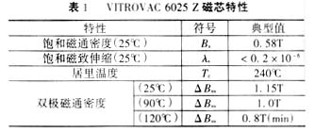
在 控 制 电 感 的 设 计 中 ， 一 般 给 定 的 条 件 有 ：
— — 电 路 拓 扑 ： 单 端 正 激 式 或 推 挽 式 （ 含 半 桥 、 全 桥 式 ） ；
— — 输 出 电 压 U₁；
— — 主 电 路 压 降 ；
— — 输 出 有 或 没 有 短 路 保 护 。
设 计 结 果 ：
— — 磁 芯 有 效 截 面 积 AFe， 选 定 磁 芯 型 号 ；
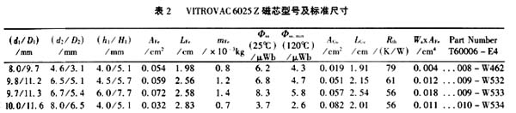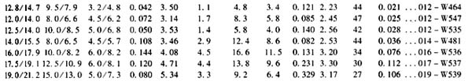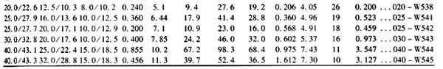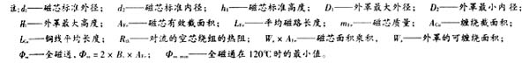
— — 绕 组 匝 数 N；
— — 铜 线 直 径 d_{cu}；
— — 缠 绕 面 积 A_{cu}。
设 计 过 程 要 予 以 考 虑 的 因 素 ：
— — 磁 放 大 器 控 制 电 路 的 压 降 （ 即 控 制 电 感 上 的 压 降 ） U_{Reg}；
— — 磁 芯 损 耗 （ 铁 损 P_{Fe}） ；
— — 铜 损 耗 P_{Cu}；
— — 控 制 电 感 的 最 大 死 区 。
根 据 上 面 的 提 示 ， 一 般 的 设 计 步 骤 如 下 ：
1） 决 定 线 匝 铜 线 的 尺 寸 由 输 出 电 流 的 大 小 决 定 ， 一 般 选 电 流 密 度 为 J≈ 4 A/mm²；
2） 计 算 控 制 电 感 的 控 制 电 压 U_{Reg}。
对 于 无 短 路 保 护 的 电 路 ：
U_{Reg}=α × D_{max}× U_{min}－ U _{O1} (1)
式 中 ： U_{O1}— — 要 求 的 输 出 电 压 (V)；
U_{min}— — 次 级 绕 组 电 压 幅 值 的 最 小 值 （ V） ；
D_{max}— — 初 级 开 关 管 占 空 比 的 最 大 值 ；
α — — 系 数 ， 对 单 端 正 激 变 换 器 α =1， 对 推 挽 式 变 换 器 （ 含 半 桥 、 全 桥 ） α =2。
对 于 有 短 路 保 护 要 求 的 电 路 ， 则 有 ：
U_{Reg}=α × D_{max}× U_{min} (2)
（请 读 者 注 意 ， 磁 放 大 器 稳 压 器 不 适 用 于 反 激 式 变 换 器） 。
3） 根 据 经 验 ， 从 表 2中 选 一 种 磁 芯 型 号 ， 查 找 AFe等 参 数 磁 芯 的 选 择 一 般 从 小 到 大 ， 直 到 所 要 求 的 匝 数 很 容 易 缠 满 磁 芯 一 层 为 止 。
4） 计 算 所 需 的 匝 数 N

式 中 ： f— — 次 级 输 出 方 波 的 频 率 （ kHz） ；
Δ B— — 双 极 磁 通 密 度 ， 取 0.8T；
K— — 双 极 磁 通 密 度 Δ B的 校 正 因 子 ， 用 于 限 制 由 于 磁 芯 损 耗 引 起 的 温 升 。
图 6示 出 了 VITROVAC 6025Z中 相 关 型 号 校 正 因 子 K的 相 关 曲 线 。
5） 磁 芯 及 铜 损 耗 计 算
磁 芯 损 耗 PFe（ 近 似 值 ）
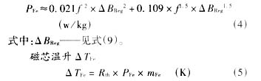
式 中 ： R_{th}— — 对 流 的 空 芯 绕 组 的 热 阻 （ K/W） ；
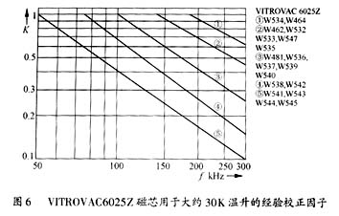
m_{Fe}— — 磁 芯 质 量 （ kg） 。
铜 损 耗 P_{Cu}（ 近 似 值 ， 未 考 虑 趋 肤 及 邻 近 效 应 ）
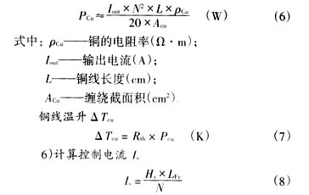
式 中 ： L_{Fe}— — 磁 芯 的 平 均 磁 路 长 度 （ cm） ；
Hs— — 复 位 场 强 （ mA/cm） 。
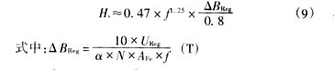
7） U_{min}及 N的 精 确 调 整
在 式 （ 1） 、 式 （ 2） 中 ， Umin是 作 为 已 知 参 数 给 出 的 。 实 际 设 计 中 ， 主 变 压 器 和 控 制 电 感 要 同 时 设 计 ， 这 时 可 将 两 者 结 合 进 行 ， 这 就 要 用 到 下 面 的 递 归 过 程 ， 同 时 得 到 Umin及 控 制 电 感 的 最 佳 参 数 。
递 归 时 采 用 的 电 路 拓 扑 参 数 如 图 7所 示 。
递 归 流 程 图 如 图 8所 示 。
4 设 计 实 例
给 定 条 件 单 向 正 激 变 换 器 ， 次 级 绕 组 输 出 电 压 幅 值 U_{min}=12 V， 开 关 频 率 f=150 kHz， 初 级 占 空 比 D_{max}=0.5， 输 出 电 流 I1=10 A， UO1=3.3 V。
在 下 面 的 计 算 中 ， 采 用 SI单 位 制 ， 为 了 计 算 方 便 ， 将 其 中 的 基 本 单 位 m改 为 cm。
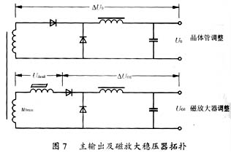
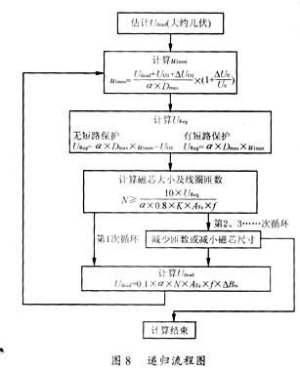
1） 所 要 求 的 每 条 线 的 截 面 积 计 算 S（ J取 4 A/mm²）
— — 无 短 路 保 护 S=10/4=2.5 mm²；
— — 有 短 路 保 护 S=10/4=2.5 mm²。
2） 磁 放 大 器 控 制 电 感 电 压 计 算
— — 无 短 路 保 护 U_{Reg}=α × D_{max}× U_{min}－ UO1= 1× 0.5× 12－ 3.3=2.7 V；
— — 有 短 路 保 护 U_{Reg}=α × D_{max}× U_{min}= 1× 0.5× 12=6 V。
3） 绕 组 匝 数 计 算
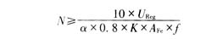
① 第 一 次 计 算
— — 无 短 路 保 护 选 用 磁 芯 T60006 E4008 W462 d₁× d₂× h₁=8mm× 4.6mm× 4mm
A_{Fe}=0.054 cm²
L_{Fe}=1.98 cm
K=1
最 小 匝 数

根 据 表 2， 所 适 用 的 铜 线 缠 绕 面 积 Acu约 为 2 mm2， 因 此 不 可 能 缠 绕 面 积 2 5 mm2的 铜 线 5匝 。
— — 有 短 路 保 护 选 用 磁 芯 T60006 E4012 W535 d₁× d₂× h₁=12.5mm× 10mm× 5mm
A_{Fe}=0.05 cm2
L_{Fe}=3.53 cm
K=1
最 小 匝 数
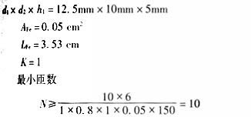
根 据 表 2， 所 适 用 的 铜 线 缠 绕 面 积 A^{cu}约 为 14 mm²， 因 此 不 可 能 缠 绕 面 积 2.5 mm²的 铜 线 10匝 。
② 第 二 次 计 算
— — 无 短 路 保 护 选 用 磁 芯 T60006 E4012 W535 d₁× d₂× h₁=12.5mm× 10mm× 5mm
A_{Fe}=0.05 cm2
L_{Fe}=3.53 cm
K=1
最 小 匝 数
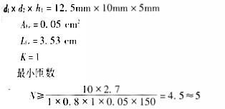
根 据 表 2， 所 适 用 的 铜 线 缠 绕 面 积 Acu约 为 14 mm2， 可 以 使 用 此 磁 芯 开 始 进 行 调 试 。
— — 有 短 路 保 护 选 用 磁 芯 T60006 E4017 W537 d₁× d₂× h₁=17.5mm× 12.5mm× 6mm
A_{Fe}=0.12 cm2
L_{Fe}=4.71 cm
K=0.6
最 小 匝 数
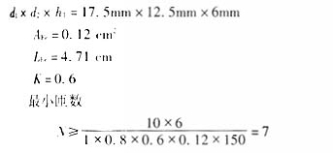
根 据 表 2， 所 适 用 的 铜 线 缠 绕 面 积 Acu约 为 23.1 mm2， 可 以 使 用 此 磁 芯 开 始 进 行 调 试 。
4） 所 需 控 制 电 流 计 算
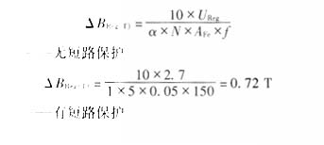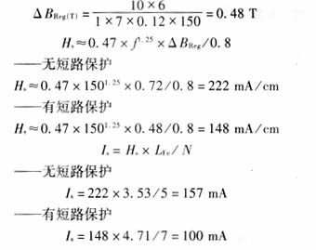

5 结 语
高 频 磁 放 大 器 稳 压 器 中 ， 采 用 饱 和 电 感 作 为 调 控 元 件 ， 由 于 它 的 非 线 性 特 性 ， 再 加 上 主 变 压 器 次 级 绕 组 ， 两 个 磁 性 元 件 互 相 牵 制 ， 使 稳 压 器 的 设 计 增 加 了 难 度 。 工 程 实 际 中 ， 设 计 出 的 数 据 必 须 经 过 实 际 电 路 的 调 试 ， 下 面 的 经 验 对 设 计 者 会 有 帮 助 。
如 果 UO1开 路 或 短 路 状 态 时 ， 磁 放 大 器 控 制 电 感 太 热 ， 那 么 过 热 的 原 因 是 铁 磁 损 耗 ， 解 决 的 办 法 是 加 大 磁 芯 截 面 积 AFe或 增 加 匝 数 N。
如 果 在 UO1满 载 工 作 时 ， 磁 放 大 器 控 制 电 感 过 热 ， 那 么 过 热 的 原 因 是 铜 损 太 高 。 解 决 的 办 法 是 增 加 铜 线 直 径 或 选 用 更 大 缠 绕 面 积 和 Acu的 磁 芯 。
主 变 压 器 次 级 电 压 过 高 会 引 起 过 高 的 满 载 工 作 损 耗 。 这 时 最 好 采 用 图 8的 递 归 过 程 对 主 变 压 器 及 控 制 电 感 进 行 优 化 。
----------------------------------------------
抵制日货，人人有责！

